和歌山県立文書館「授業で使える和歌山の資料」 【解説シート：唐の繁栄】
日本史探究：なぜ『貞観政要』が現在の耐久高校にあるのだろう？
（ ）年（ ）組（ ）番 名前（ ）
資料1 「耐久梧陵文庫」の概要
「耐久梧陵文庫」は、県立耐久高校に受け継がれてきた江戸時代から明治時代の版本を中心とする約3,400点の書籍の総称である。資料の多くは地域の有志らが学校に寄贈したものであり、中でも、明治時代に活躍した実業家・政治家で、耐久学舎の舎長も務めた濱口容所（東濱口家９代吉右衛門、1862～1913）の旧蔵書が大部分を占める。  2016(平成 28)年から和歌山大学の教員・学生、耐久高校の同窓会員・教職員・生徒、文書館職員らによって整理作業が行われ、全点の目録が完成した。整理作業後、資料は津波や洪水等による浸水被害の可能性が低い校舎の一室で保管されている。また、2015(平成27)年度に同校内に設置された校史資料室「耐久史学館」において一部を展示するなど活用が図られている。 | 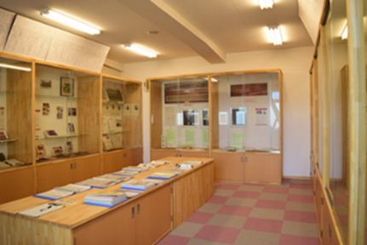  耐久高校 校史資料室 耐久史学館
問1.「耐久梧陵文庫」には、どのような資料がありますか。資料1を参考に答えましょう。
耐久高校に受け継がれてきた江戸時代から明治時代の版本を中心とする約3,400点の書籍。濱口容所の旧蔵書等。

今回のテーマ
地域の学校に残る歴史的な資料を私たちは、どのように受け継いでいけば良いのだろう。
資料2 『貞観政要』
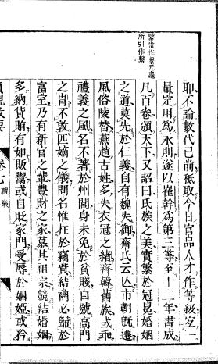
和歌山県立耐久高等学校所蔵 耐久梧陵文庫 整理番号 和 22-2-114-8『貞観政要 七』
https://www.lib.wakayama-c.ed.jp/monjyo/archive/kyouiku/jogan/index.html
※右の意訳は石見清裕訳『貞観政要全訳注』講談社、2021 年より抜粋
貞観十二年（六三八）になって、全百巻に及ぶ『氏族志』が完成し、それを天下に配布したのだった。その後、太宗は次の詔を発した。「家柄の美徳は、すべて現国家の官位を有しているかどうかにかかっている。婚姻の道義は、まず仁義が通っているかどうかを第一とするものである。北魏の統治が乱れ、北斉が滅亡してからというもの、朝廷は西に移り、それまでの風俗は次第に衰えた。中国北部の古い家柄は、多くは官職に就く道を失い、東方の古い一族は、礼儀の風習に背くようになった。地元では大して名声もなく、その身は貧困だというのに、自分は伝統ある高貴な血筋だと誇り、婚姻の礼儀をないがしろにして、ただ財貨を手に入れることだけを狙い、娘を金持ちに嫁がせることだけを考えている。

問2.解説シートや資料2を参考に、以下の文章の空欄①～③に当てはまるものを答えましょう。
『貞観政要』は、唐の歴史家呉兢が編さんし、当時の皇帝（① 玄宗 ）に進呈した書籍である。資料2の文中には、傍線部の「仁義」や「礼儀」といった語句があり、家族道徳を基本にして礼による社会秩序の維持を中心とする思想である（② 儒教 ）の影響が強くみられる。また、波線部の「古い家柄」、「古い一族」と記されている魏晋南北朝時代以来の（③ 貴族 ）の対応に唐の支配層が苦慮していたことがわかる。
問3.解説シートや教科書を参考に、以下の文章の空欄①～④に当てはまるものを答えましょう。
江戸時代、諸藩では藩士や子弟が学ぶ（① 藩校 ）が設立され、朱子学を主とする
（② 儒学 ）を中心とした教育がなされていた。紀州藩は、1791(寛政3)年に学習館を設立、所蔵本を校訂した南紀学習館蔵版『貞観政要』を出版し、これは全国の(①)で使用されていた。また民間でも、武士や町人によって各地で私塾が開かれ、（②）の他に紀州藩領の松坂(現三重県松阪市)の商人の家に生まれた(③ 本居宣長 )が発展させた国学、西洋の学問を研究する（④ 洋学 ）等の教育がなされていた。耐久高校の源流である稽古場もその一つである。
資料3 耐久高校の歩みと校名の由来
本校は、濱口梧陵(儀兵衛)、濱口東江(吉右衛門)、岩崎明岳(重次郎)の三氏が、幕末の国際情勢に備える人材養成のため、1852年(嘉永5年)広村(現広川町)に「自学自労」の教育方針で開いた稽古場に始まります。
校名は、稽古場の名「耐久社」によるもので、この名前には学舎がいつまでも永く続き「自学自労」の精神に満ち溢れた人材が育ちますようにという三氏の熱い想いが込められています。
その後、耐久社、耐久学舎、耐久中学校と改称し、有田高等女学校と合併して今日まで170年をこえる歴史と伝統を持つ、全国でも有数の古い高校の一つです。 (後略)
出典:和歌山県立耐久高等学校ホームページ (https://www.taikyu-h.wakayama-c.ed.jp/about/history/)

問4.耐久高校の源流はいつ、どのような目的で生まれたのでしょうか。資料3を参考に答えましょう。
いつ 1852(嘉永5)年

目的 幕末の国際情勢に備える人材養成のために設立された。

問5.「耐久梧陵文庫」に『貞観政要』が含まれていたことからわかることは何でしょうか。あなたの考えを記しましょう。
例 耐久高校の源流である施設で、『貞観政要』が受け継がれてきたこと。
※「耐久梧陵文庫」の『貞観政要』には、「明治四十四年六月十日 島村富三郎氏寄贈」、「私立耐久中学校図書」蔵書印がある。
問6. なぜ「耐久梧陵文庫」は、現在の耐久高校に受け継がれているのでしょうか。
例 幕末のころから、現在の耐久高校の源流である施設に濱口容所をはじめとする地域の人々が書籍を寄贈し、保存し続けていたため。さらに近年も専門機関と協力して整理作業を行い、資料室を設置しているため。

今回の問い：なぜ「耐久梧陵文庫」といった地域の学校に残る資料が現在まで引き継がれ、活用が図られているのでしょうか。また、私たちはそれをどのように受け継ぐことが良いのでしょうか。あなたの考えを記しましょう。

